
ЗВІТ
про виконання лабораторної роботи №3
з курсу «Криптографія та захист інформації»
на тему: «СИСТЕМА БЛОЧНОГО ШИФРУВАННЯ S-DES»

Виконав: ст.гр. КБ-305 Марчук Д.А.
Прийняв: Воробець П.А.
Варіант - 12

Львів 2026
Мета роботи - вивчити архітектуру та математичний апарат симетричного блочного шифрування на прикладі спрощеного алгоритму S-DES (Simplified DES), дослідити процедуру розгортання раундових підключів (K1, K2), роботу початкової та оберненої перестановок (IP, IP^-1), нелінійних таблиць заміни (S0, S1) і раундової функції Мейстера-Фейстеля, а також виконати покрокове дешифрування індивідуальної криптограми.
Завдання до роботи:
Використовуючи 10-бітний ключ (0011011101), розшифрувати криптограму свого варіанту, зашифровану алгоритмом S-DES. Продемонструвати проміжні результати, отримані на виході кожної функції (IP, f_K, SW, f_K, IP^-1), та перетворити отриману двійкову послідовність у десяткове число.
Індивідуальні дані для Варіанта 12 (Марчук Дмитро Андрійович): вхідна 8-бітна криптограма C = 01110011, 10-бітний ключ K = 0011011101.
Хід роботи
1. Покрокова процедура генерування раундових підключів K1 та K2
Вхідний 10-бітний ключ: K = (0011011101).
- Крок 1. Застосовуємо перестановку P10 = [3, 5, 2, 7, 4, 10, 1, 9, 8, 6]: P10(0011011101) = (1001110011).
- Крок 2. Розділяємо отриману послідовність на дві 5-бітні половини: L = 10011, R = 10011. Виконуємо циклічний зсув ліворуч на 1 позицію (LS-1) для кожної половини окремо: LS-1(10011) = 00111, LS-1(10011) = 00111 -> об'єднано: (00111 00111).
- Крок 3. Застосовуємо перестановку стиснення P8 = [6, 3, 7, 4, 8, 5, 10, 9] для отримання першого підключа K1: K1 = P8(0011100111) = (01011111).
- Крок 4. До половин після першого зсуву (00111 та 00111) застосовуємо циклічний зсув ліворуч на 2 позиції (LS-2): LS-2(00111) = 11100, LS-2(00111) = 11100 -> об'єднано: (11100 11100).
- Крок 5. Застосовуємо перестановку P8 для отримання другого підключа K2: K2 = P8(1110011100) = (11101000).
Оскільки виконується розшифрування, у першому раунді f_K використовується підключ K2 = 11101000, а у другому раунді - підключ K1 = 01011111 (рис. 1).
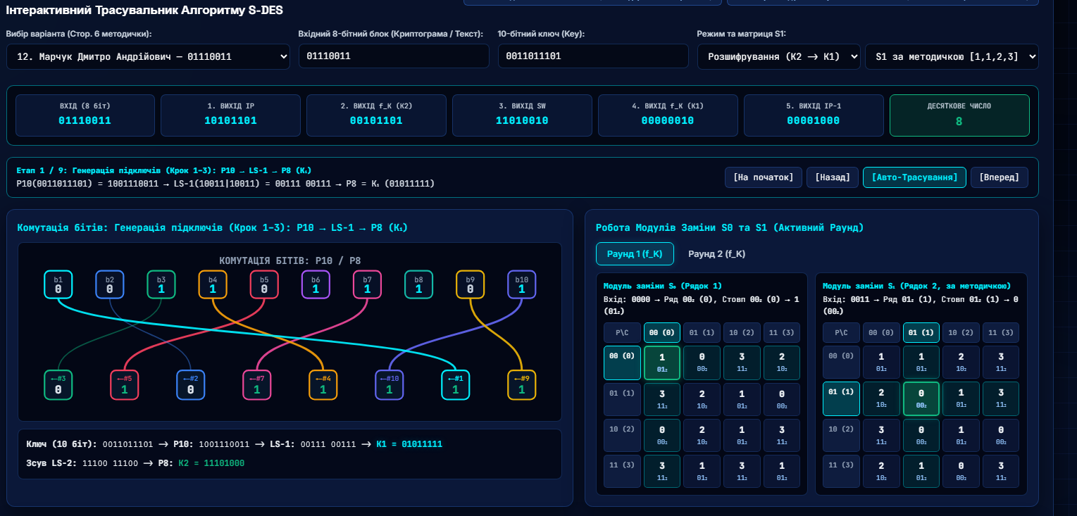Рисунок 1 - Інтерфейс трасувальника S-DES для Варіанта 12 та схема комутації бітів підключів
2. Покрокове розшифрування криптограми Варіанта 12 (01110011)
Операція 1: Початкова перестановка IP. До вхідної криптограми C = (01110011) застосовуємо таблицю IP = [2, 6, 3, 1, 4, 8, 5, 7]: IP(01110011) = 10101101. Розбиваємо блок на ліву та праву 4-бітні половини: L0 = 1010, R0 = 1101.
Операція 2: Перший раунд циклової функції f_K з підключем K2 = 11101000. Виконуємо розширення з перестановкою E/P = [4, 1, 2, 3, 2, 3, 4, 1] над правою половиною R0 = 1101: E/P(1101) = 11101011. Додаємо за модулем 2 (XOR) із підключем K2 = 11101000: 11101011 XOR 11101000 = 00000011. Перші 4 біти (0000) подаємо на матрицю S0: рядок = 00 (0), стовпець = 00 (0) -> S0[0][0] = 1 = 01. Другі 4 біти (0011) подаємо на матрицю S1: рядок = 01 (1), стовпець = 01 (1) -> S1[1][1] = 0 = 00. Об'єднаний вихід S-блоків: 0100. Пряма перестановка P4 = [2, 4, 3, 1] дає P4(0100) = 1000. Побітовий XOR із лівою половиною L0 = 1010: 1010 XOR 1000 = 0010. Права половина R0 = 1101 залишається без змін. Отже, вихід першої функції f_K(K2) дорівнює 00101101 (рис. 2).
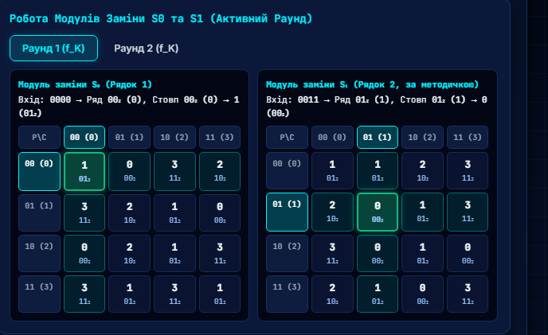Рисунок 2 - Робота модулів заміни S0 та S1 у першому раунді дешифрування (підключ K2)
Операція 3: Перестановка половин блоку SW (Switch). Міняємо місцями ліві та праві 4 біти результату першого раунду (0010 | 1101): SW(00101101) = 11010010. Тепер L1 = 1101, R1 = 0010.
Операція 4: Другий раунд циклової функції f_K з підключем K1 = 01011111. Розширення з перестановкою E/P над R1 = 0010 дає E/P(0010) = 00010100. Побітовий XOR із підключем K1 = 01011111: 00010100 XOR 01011111 = 01001011. Перші 4 біти (0100) у S0: рядок = 00 (0), стовпець = 10 (2) -> S0[0][2] = 3 = 11. Другі 4 біти (1011) у S1: рядок = 11 (3), стовпець = 01 (1) -> S1[3][1] = 1 = 01. Об'єднаний вихід S-блоків: 1101. Перестановка P4(1101) = 1101. Побітовий XOR із лівою половиною L1 = 1101: 1101 XOR 1101 = 0000. Права половина R1 = 0010 передається без змін. Вихід другої функції f_K(K1) дорівнює 00000010 (рис. 3).
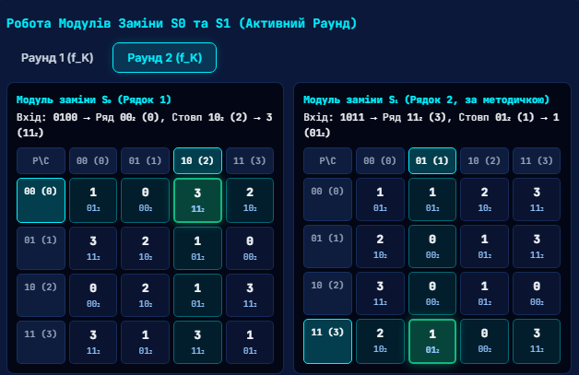Рисунок 3 - Робота модулів заміни S0 та S1 у другому раунді та повний протокол обчислень
Операція 5: Кінцева обернена перестановка IP^-1 та переведення у десяткове число. Застосовуємо таблицю IP^-1 = [4, 1, 3, 5, 7, 2, 8, 6] до блоку (00000010): IP^-1(00000010) = 00001000. Перетворимо отриману двійкову послідовність M = 00001000 у десяткове число: 0*2^7 + 0*2^6 + 0*2^5 + 0*2^4 + 1*2^3 + 0*2^2 + 0*2^1 + 0*2^0 = 8 (рис. 4).
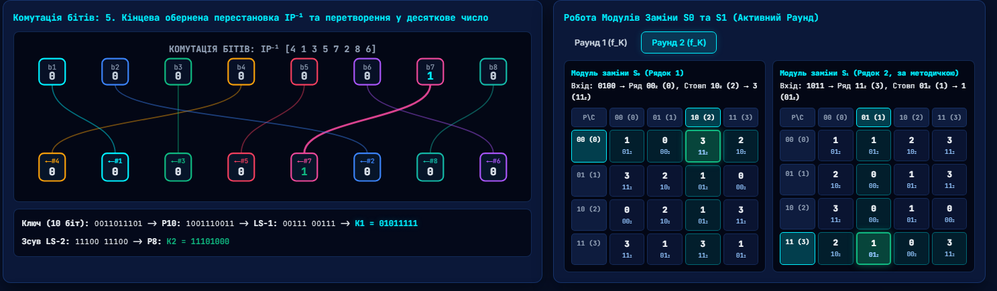Рисунок 4 - Зведена таблиця результатів дешифрування S-DES з виділеним Варіантом 12

3. Програмна реалізація алгоритму S-DES на мові Python:
P10 = [3, 5, 2, 7, 4, 10, 1, 9, 8, 6]
P8 = [6, 3, 7, 4, 8, 5, 10, 9]
IP = [2, 6, 3, 1, 4, 8, 5, 7]
IP_INV = [4, 1, 3, 5, 7, 2, 8, 6]
EP = [4, 1, 2, 3, 2, 3, 4, 1]
P4 = [2, 4, 3, 1]

S0 = [[1, 0, 3, 2], [3, 2, 1, 0], [0, 2, 1, 3], [3, 1, 3, 1]]
S1 = [[1, 1, 2, 3], [2, 0, 1, 3], [3, 0, 1, 0], [2, 1, 0, 3]]

def permute(bits: str, table: list) -> str:
return "".join(bits[i - 1] for i in table)

def ls(bits: str, n: int) -> str:
return bits[n:] + bits[:n]

def xor_bits(a: str, b: str) -> str:
return "".join("0" if x == y else "1" for x, y in zip(a, b))

def sbox_lookup(bits4: str, sbox: list) -> str:
row = int(bits4[0] + bits4[3], 2)
col = int(bits4[1] + bits4[2], 2)
return format(sbox[row][col], "02b")

def generate_subkeys(key10: str):
p10 = permute(key10, P10)
l1, r1 = ls(p10[:5], 1), ls(p10[5:], 1)
k1 = permute(l1 + r1, P8)
l2, r2 = ls(l1, 2), ls(r1, 2)
k2 = permute(l2 + r2, P8)
return k1, k2

def fk(bits8: str, subkey: str) -> str:
L, R = bits8[:4], bits8[4:]
xored = xor_bits(permute(R, EP), subkey)
s_out = sbox_lookup(xored[:4], S0) + sbox_lookup(xored[4:], S1)
return xor_bits(L, permute(s_out, P4)) + R
Висновок:
Під час виконання лабораторної роботи було детально досліджено структуру симетричного блочного шифру S-DES. Виконано покрокове генерування раундових підключів K1 = 01011111 та K2 = 11101000 із заданого 10-бітного ключа (0011011101). Проведено повне трасування процесу розшифрування криптограми Варіанта 12 (01110011) через усі п'ять етапів алгоритму (IP -> f_K(K2) -> SW -> f_K(K1) -> IP^-1), у результаті чого отримано відкритий блок 00001000, що у десятковій системі числення дорівнює 8.

